Trabalho Multidisciplinar – Gente Control – Gestão de Pessoas e Treinamentos

Nome: Gabriel Teixeira Santos R.A.: 007269
Nome: Thalison de Oliveira Santos R.A.: 003540

Apresentação:
O presente trabalho trata-se de uma aplicação voltada para o gerenciamento de colaboradores e também de treinamentos por eles realizados.

Objetivo do Banco de Dados:
O banco de dados realiza o controle de funcionários, cargos, salários, cadastros de treinamentos e também de treinamentos realizados por cada colaborador, indicando por exemplo, a data de expiração de um determinado treinamento.

Regras de Negócio:
- Regra de Colaboradores: para realizar um treinamento, o colaborador deverá estar previamente cadastrado. Para que seja possível a realização do cadastro do colaborador, serão necessários anteriormente:
- Cadastro do departamento;
- Cadastro do Cargo (só será possível, após o cadastro do departamento);
- E por último, o cadastro do funcionário, vinculando ao mesmo um cargo que por sua vez, estará vinculado a um departamento.

- Regra de Treinamentos: para vinculação de um treinamento à determinado colaborador, será necessário:
  - O colaborador deverá estar cadastrado;
  - O treinamento em si, deverá estar devidamente cadastrado, sendo informado por exemplo, o seu nome, descrição, carga horária e o período de validade (em dias).
  - E por fim, o cadastro de realização do treinamento, sendo o mesmo vinculado à um colaborador previamente cadastrado.

Resumo do Fluxo:
Caso o banco de dados esteja completamente vazio, o fluxo de uso do sistema se dará na seguinte ordem:
- Cadastro de departamentos;
- Cadastro de Cargos, vinculando cada cargo ao seu devido departamento;
- Cadastro de Colaboradores, vinculando cada colaborador ao seu departamento;
- Cadastro de treinamentos;
- e por fim, o cadastro de treinamentos realizados por cada funcionário, cuja validade já será calculada baseada na data de realização + a quantidade de dias de validade, informada no passo 4.

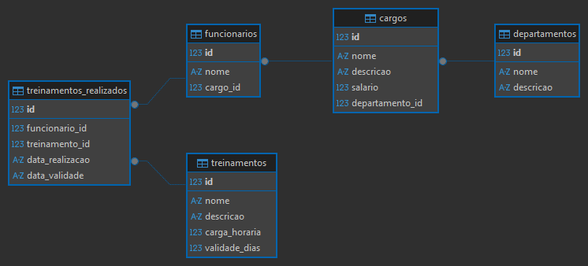
Diagrama E-R:

Script para população do db:

INSERT INTO cargos (id, nome, descricao, salario, departamento_id) VALUES
(1, 'Analista de RH', 'Responsável por rotinas de recursos humanos', 4200.00, 1),
(2, 'Assistente de RH', 'Auxilia em processos administrativos de RH', 2800.00, 1),
(3, 'Desenvolvedor Back-End', 'Desenvolvimento de APIs e serviços', 6500.00, 2),
(4, 'Desenvolvedor Front-End', 'Desenvolvimento de interfaces web', 6200.00, 2),
(5, 'Analista de Suporte', 'Atendimento técnico e suporte a usuários', 3500.00, 2),
(6, 'Analista Financeiro', 'Gestão financeira e controle de custos', 4800.00, 3),
(7, 'Assistente Financeiro', 'Auxilia em lançamentos e relatórios financeiros', 2900.00, 3),
(8, 'Supervisor de Operações', 'Coordena as atividades operacionais', 5200.00, 4),
(9, 'Auxiliar de Operações', 'Executa atividades operacionais de apoio', 2300.00, 4),
(10, 'Executivo de Vendas', 'Responsável por prospecções e negociações', 5000.00, 5),
(11, 'Assistente Comercial', 'Auxilia o departamento comercial', 2500.00, 5);

INSERT INTO departamentos (id, nome, descricao) VALUES
(1, 'Recursos Humanos', 'Responsável pela gestão de pessoas e cultura organizacional'),
(2, 'Tecnologia da Informação', 'Infraestrutura, desenvolvimento e segurança de sistemas'),
(3, 'Financeiro', 'Controle financeiro e contábil'),
(4, 'Operações', 'Gestão das atividades operacionais diárias'),
(5, 'Comercial', 'Vendas, prospecção e relacionamento com clientes');

INSERT INTO funcionarios (id, nome, cargo_id) VALUES
(1, 'Mariana Alves', 1),
(2, 'Fernando Ribeiro', 2),
(3, 'Lucas Martins', 3),
(4, 'Julia Ferreira', 4),
(5, 'Carlos Amaral', 5),
(6, 'Beatriz Nunes', 6),
(7, 'Paulo Mendes', 7),
(8, 'Rafael Souza', 8),
(9, 'Ana Monteiro', 9),
(10, 'Renata Dias', 10),
(11, 'Diego Rocha', 11);
INSERT INTO treinamentos (id, nome, descricao, carga_horaria, validade_dias) VALUES
(1, 'Integração Corporativa', 'Treinamento introdutório obrigatório', 4, 365),
(2, 'Segurança da Informação', 'Boas práticas, políticas internas e LGPD', 3, 365),
(3, 'Atendimento ao Cliente', 'Comunicação, postura e técnicas de atendimento', 6, 730),
(4, 'Gestão de Tempo', 'Organização e produtividade pessoal', 4, 365),
(5, 'Boas Práticas de Programação', 'Padrões, versionamento e qualidade', 8, 730);

INSERT INTO treinamentos_realizados
(id, funcionario_id, treinamento_id, data_realizacao, data_validade) VALUES
-- RH
(1, 1, 1, '2025-02-10', '2026-02-10'),
(2, 2, 1, '2025-02-15', '2026-02-15'),

-- TI
(3, 3, 1, '2025-01-20', '2026-01-20'),
(4, 3, 5, '2025-02-05', '2027-02-05'),
(5, 4, 1, '2025-02-01', '2026-02-01'),
(6, 4, 5, '2025-02-12', '2027-02-12'),
(7, 5, 2, '2025-02-08', '2026-02-08'),

-- Financeiro
(8, 6, 1, '2025-01-25', '2026-01-25'),
(9, 6, 4, '2025-02-11', '2026-02-11'),
(10, 7, 4, '2025-02-10', '2026-02-10'),

-- Operações
(11, 8, 1, '2025-01-15', '2026-01-15'),
(12, 8, 3, '2025-02-05', '2027-02-05'),
(13, 9, 3, '2025-02-14', '2027-02-14'),

-- Comercial
(14, 10, 1, '2025-02-02', '2026-02-02'),
(15, 10, 3, '2025-02-09', '2027-02-09'),
(16, 11, 3, '2025-02-10', '2027-02-10');

